LAPORAN MODUL 6
PRAKTIKUM ALGORITMA DAN PEMROGRAMAN LANJUTAN



Disusun oleh :
Nama : Irvan Cahya Nugraham
NIM : 245410034
Kelas : Informatika 1

PROGRAM STUDI INFORMATIKA
PROGRAM SARJANA
FAKULTAS TEKNOLOGI INFORMASI
UNIVERSITAS TEKNOLOGI DIGITAL INDONESIA
YOGYAKARTA
2024 / 2025
MODUL 6
PERULANGAN DALAM SELEKSI

A. TUJUAN PRAKTIKUM
1. Mahasiswa dapat menggabungkan konsep perulangan dalam seleksi bertingkat untuk menyelesaikan kasus

DASAR TEORI
Seleksi sudah dibahas pada Algoritma dan Pemrograman dengan seleksi tunggal dan ganda. Seleksi digunakan untuk mengarahkan suatu proses itu berjalan. Seleksi adalah suatu program untuk mengambil keputusan berdasarkan suatu kondisi. Seleksi ada dua macam bentuk pernyataan. Seleksi dengan if...else dan switch...case.Perulangan juga telah dibahas pada algoritma dan pemrograman serta untuk perulangan bertingkat sudah dibahas pada pertemuan ke 2. : Perulangan ( atau yang disebut Looping) adalah suatu proses yang diklakukan secara berulang-ulang hingga mencapai kondisi tertentu.Selanjutnya untuk permasalahan yang lebih komplek kita dapat menggabungkan konsep seleksi dengan perulangan. Jika pada algoritma dibahas mengenai perulangan dalam seleksi maka pada pada algoritmmma dan pemrograman lanjut ini dibahas mengenai perulangan dalam seleksi bertingkat.Tidak hanya perulangan dalam bentuk for, perulangan dengan while maupun do..while juga dapat digabungkan dengan seleksi.

PEMBAHASAN LISTING
PRAKTIK
Praktik 1

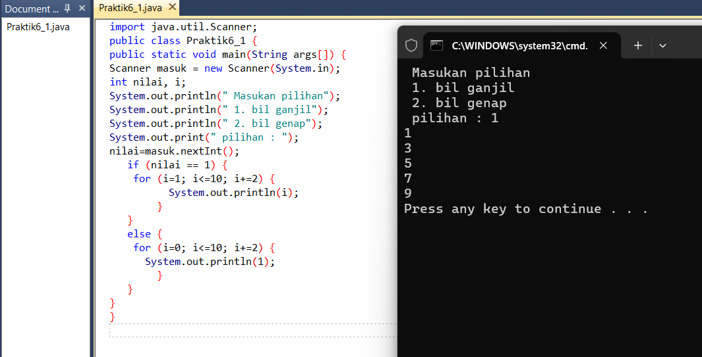
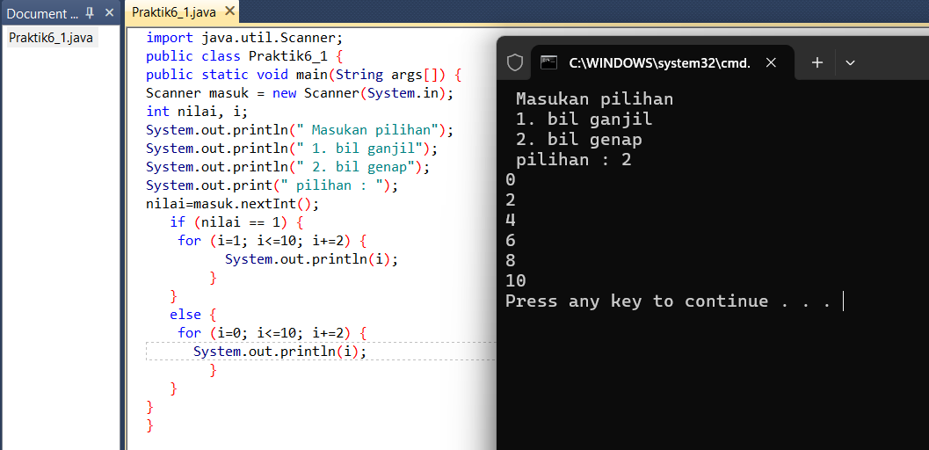

Pembahasan : Program dimulai dengan meminta input dari pengguna untuk memilih apakah ingin mencetak bilangan ganjil atau bilangan genap. Pilihan 1 berarti bilangan ganjil, maka for digunakan dengan inisialisasi i = 1, dan setiap iterasi i bertambah 2 hingga batas 10 tercapai, sehingga hanya bilangan ganjil yang dicetak. Sebaliknya, untuk pilihan 2 , program melakukan perulangan dengan i = 0 dan increment 2 maka akan tercetak bilangan genap mulai dari 0 2 4 dan seterusnya.

Praktik 2

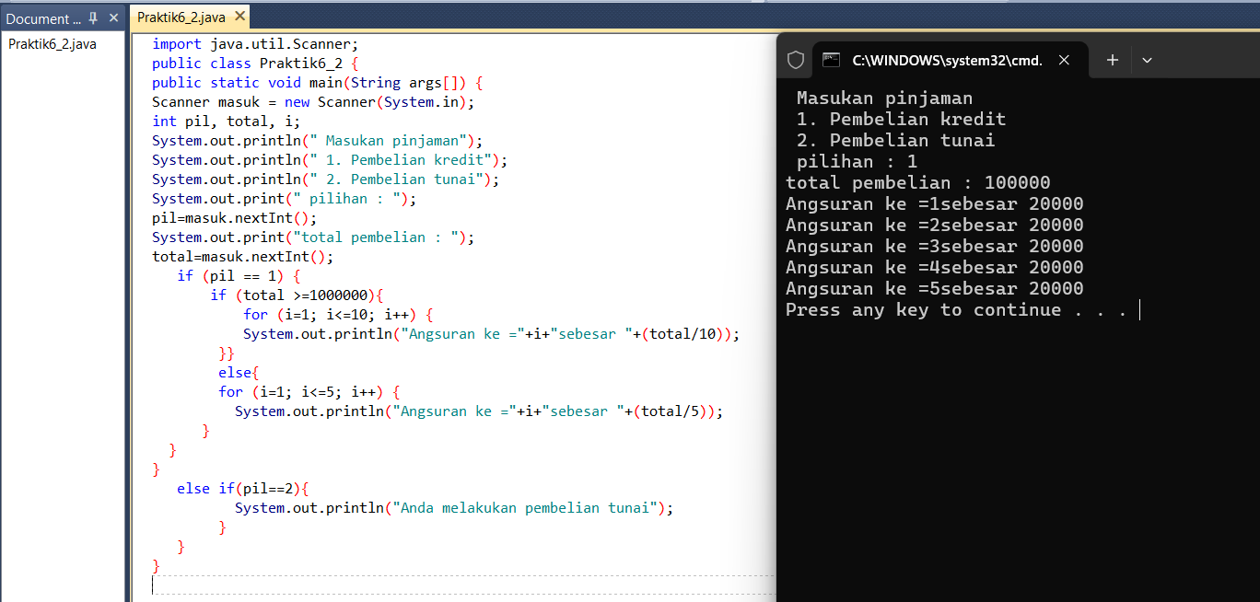
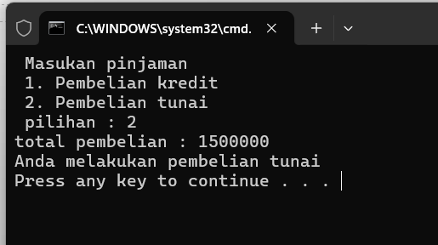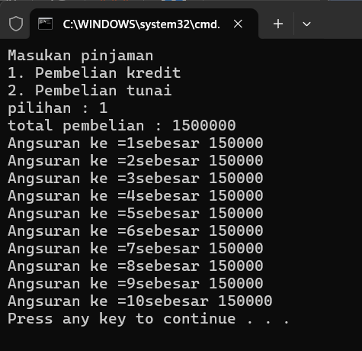

Pembahasan : Program dimulai dengan meminta pengguna memilih jenis transaksi, antara pembelian kredit atau tunai, dan menginput total pembelian. Jika pengguna memilih kredit (pil == 1), maka total pembelian diperiksa lagi, apakah lebih dari atau sama dengan satu juta. Jika iya, program membagi total pembelian menjadi 10 angsuran, masing-masing dicetak dalam loop dari 1 sampai 10. Jika total pembelian kurang dari satu juta, maka total dibagi menjadi 5 angsuran, ditampilkan dengan perulangan dari 1 sampai 5. Jika pembelian tunai (pil == 2), maka program langsung mencetak pernyataan tanpa menggunakan perulangan.

Praktik 3
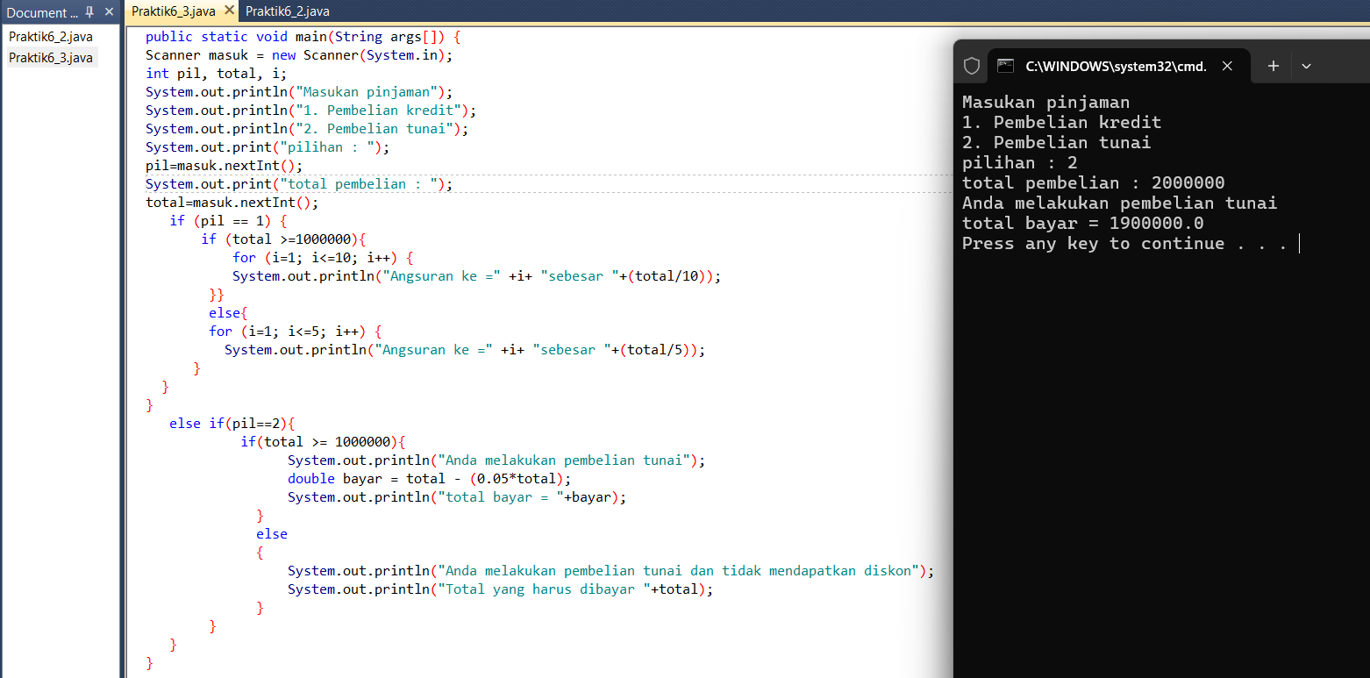
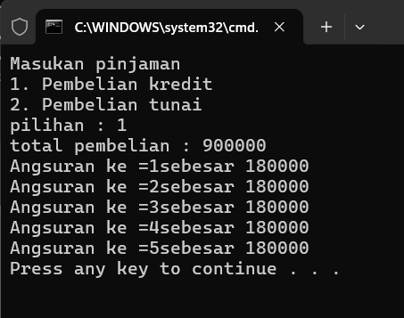
Pembahasan : Struktur dasar program masih sama dengan praktik 2, yakni seleksi terhadap pilihan transaksi, dan perulangan untuk mencetak angsuran jika kredit dipilih. Namun jika transaksi tunai dipilih (pil == 2), program kini melakukan seleksi tambahan: jika total pembelian lebih dari atau sama dengan satu juta, maka pengguna mendapatkan diskon sebesar 5% dari total pembelian. Nilai diskon dihitung, kemudian hasilnya ditampilkan. Jika tidak memenuhi syarat diskon, program mencetak pernyataan bahwa tidak ada diskon dan menampilkan total pembayaran penuh.

LATIHAN
Latihan 1

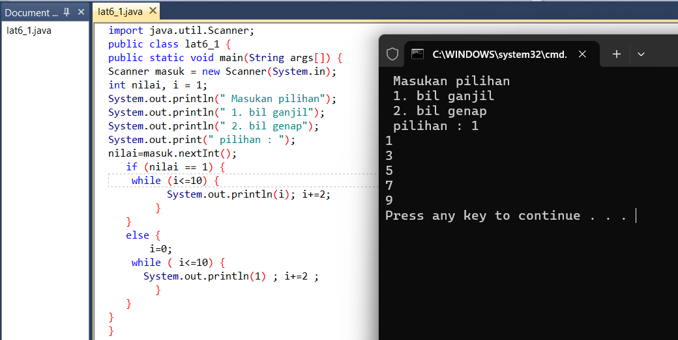
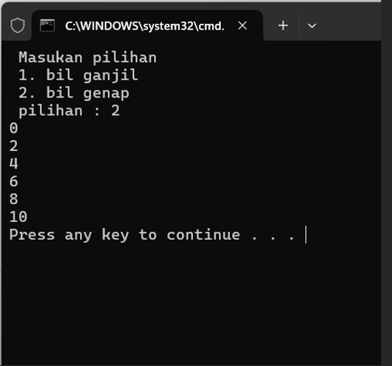

Pembahasan : Program ini dimodifikasi dari praktik 1 dijadikan dari for ke while tetap dimulai dengan meminta pengguna untuk memilih antara mencetak bilangan ganjil atau bilangan genap. Jika pengguna memilih bilangan ganjil, maka variabel i diinisialisasi ke 1, kemudian dilakukan perulangan menggunakan while(i <= 10), dan setiap iterasi, nilai i ditampilkan lalu ditambah 2 untuk menjaga agar nilai tetap ganjil. Jika pengguna memilih bilangan genap, maka i diinisialisasi ke 0 dan dilakukan perulangan serupa dengan while, menampilkan nilai i di setiap iterasi dan menambahkan 2 agar menghasilkan bilangan genap.

Latihan 2
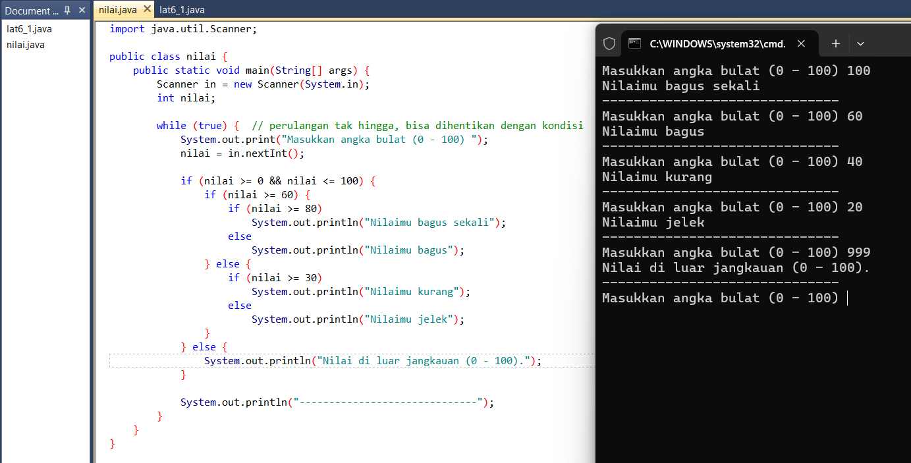
Pembahasan : Modifikasi yang dilakukan adalah membungkus seluruh blok seleksi dengan perulangan, misalnya while atau for, sehingga program dapat menerima beberapa input nilai secara berturut-turut tanpa harus dijalankan ulang. Misalnya, digunakan perulangan while(true) dengan opsi break jika pengguna ingin berhenti. Setiap kali pengguna memasukkan nilai, program akan mengevaluasi: jika nilai lebih besar atau sama dengan 80, akan mencetak "Nilaimu bagus sekali". Jika nilai antara 60 hingga 79, akan mencetak "Nilaimu bagus". Jika nilai antara 30 hingga 59, akan mencetak "Nilaimu kurang", dan untuk nilai di bawah 30, akan mencetak "Nilaimu jelek" akan diulang terus menerus sampai terminal ditutup

PEMBAHASAN TUGAS

Tugas 1
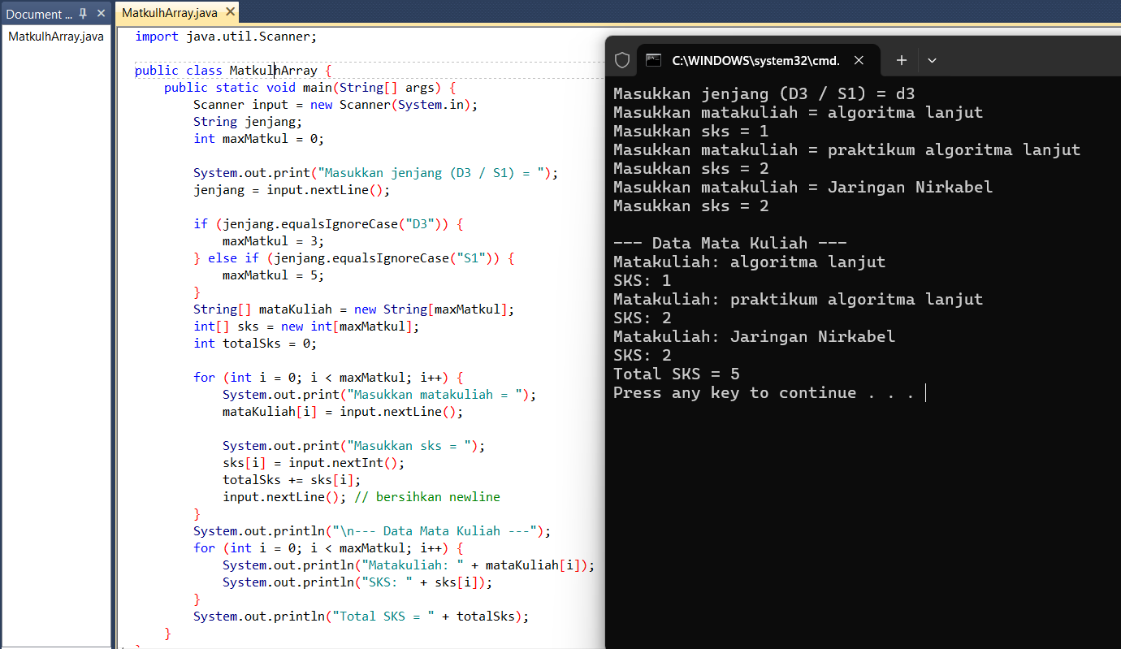

Pembahasan : Pada program InputMataKuliah yang telah dibuat, digunakan struktur data ArrayList untuk menyimpan daftar nama mata kuliah dan jumlah SKS yang diambil. Pemanfaatan ArrayList memungkinkan program untuk menangani data yang jumlahnya bisa bertambah secara dinamis. Namun, dalam konteks kasus ini, di mana jumlah maksimal mata kuliah sudah diketahui dari awal berdasarkan jenjang studi (3 untuk D3 dan 5 untuk S1), penggunaan ArrayList sebenarnya tidak wajib. Kita bisa menggunakan array biasa (String[] untuk nama mata kuliah dan int[] untuk SKS) karena ukuran array bisa langsung ditentukan berdasarkan pilihan jenjang.

- KESIMPULAN
Dapat disimpulkan bahwa penggabungan antara perulangan dan seleksi memungkinkan program menangani program rumit dengan lebih efektif. Struktur perulangan dalam seleksi membuat program mampu mengulang eksekusi perintah berdasarkan keputusan dari hasil seleksi kondisi tertentu. Sementara itu, seleksi bertingkat memberikan fleksibilitas tambahan untuk memproses skenario yang lebih beragam, dengan memeriksa lebih dari satu kondisi sebelum melakukan iterasi atau mengeksekusi perintah lainnya.Pemahaman terhadap kedua konsep ini memperkuat kemampuan dalam mengembangkan algoritma yang lebih efisien dan adaptif. Dengan menguasai teknik ini, seorang programmer mampu membuat program yang tidak hanya lebih interaktif, tetapi juga lebih terstruktur dalam menangani berbagai variasi kasus input yang mungkin terjadi.

- LAMPIRAN
